**新 书 推 荐**

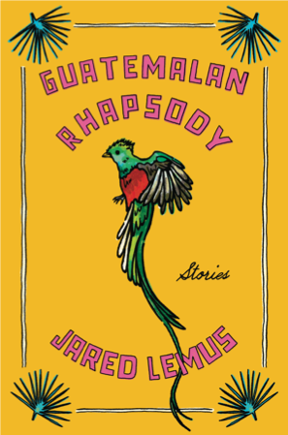

**中文书名：《危地马拉狂想曲》**

**英文书名：GUATEMALAN RHAPSODY**

**作 者：Jared Lemus**

**出 版 社：Ecco**

**代理公司：WME/ANA/Jessica Wu**

**页 数：240页**

**出版时间：2025年3月**

**代理地区：中国大陆、台湾**

**审读资料：电子稿**

**类 型：短篇小说**

**荣登[《百万期待之作：2025年大冬季度览》](https://themillions.com/2025/01/most-anticipated-the-great-winter-2025-preview.html)及《出版人周刊》春季2025年作家关注榜单**

**内容简介：**

**这里，美丽、绝望、爱情、暴力和希望并存。**

**描绘了危地马拉这个不断变化的国家的面貌，以及那些将之视为家园的人和不再将其视为家园的人。**

我们是怎样从塑造我们的环境中走出来？

改变命运的能力是否在我们自己手中？

从资金短缺大学的看门人到供奉着酒精与香烟守护神圣西蒙的寺庙中的巫医，这些故事中的角色正经历着人生的关键时刻，他们可能需要做出牺牲，无论是为了自己、他人还是为了某种目的。

《圣迪马斯》中，四个孤儿兄弟伪装成建筑工人，沿高速公路拦截车辆，抢劫那些因踩刹车而不够谨慎的人；《心袖》里，两位梦想成为纹身艺术家的年轻人参加了一场竞赛，其中一人不仅渴望赢得冠军，还希望能赢得他挚友女友的芳心；《战斗之声》中，一个自诩为唐璜的角色被卷入了一场美国电影摄制组在他的小镇上拍摄电影的骚动之中，直至当地的经济和性别政治格局发生翻天覆地的变化。

在这个系列作品中，莱穆斯的角色们对家庭、社区和国家的忠诚进行了考验，揭示了将我们连接和束缚的纽带。

**书籍目录：**

祭品

向后视镜告别

边工作边吹口哨

圣迪马斯

心袖

坠落

公交车站宝贝

战斗之声

小冲突

众神的旅馆

带有柴油污渍的黑暗道路

一次净化

致谢

**作者简介：**

**杰里德·莱穆斯（JARED LEMUS）**撰写的短篇小说已发表或即将在《大西洋》、Kweli、Story、Kenyon Review和Joyland等知名杂志上刊登。作为一位拉丁裔作家，他曾获得Tin House Scholar称号和Nordan-Kinder Award。

**感谢您的阅读！**

**请将反馈信息发至：版权负责人**

**Email**：**[Rights@nurnberg.com.cn](mailto:Rights@nurnberg.com.cn)**

安德鲁·纳伯格联合国际有限公司北京代表处

北京市海淀区中关村大街甲59号中国人民大学文化大厦1705室, 邮编：100872

电话：010-82504106, 传真：010-82504200

公司网址：[http://www.nurnberg.com.cn](http://www.nurnberg.com.cn/)

书目下载：<http://www.nurnberg.com.cn/booklist_zh/list.aspx>

书讯浏览：<http://www.nurnberg.com.cn/book/book.aspx>

视频推荐：<http://www.nurnberg.com.cn/video/video.aspx>

豆瓣小站：<http://site.douban.com/110577/>

新浪微博：[安德鲁纳伯格公司的微博_微博 (weibo.com)](https://weibo.com/1877653117/profile?topnav=1&wvr=6)

微信订阅号：ANABJ2002

